Зашёл в параметры -> Сеть и Интернет -> VPN -> Добавить VPN-подключение.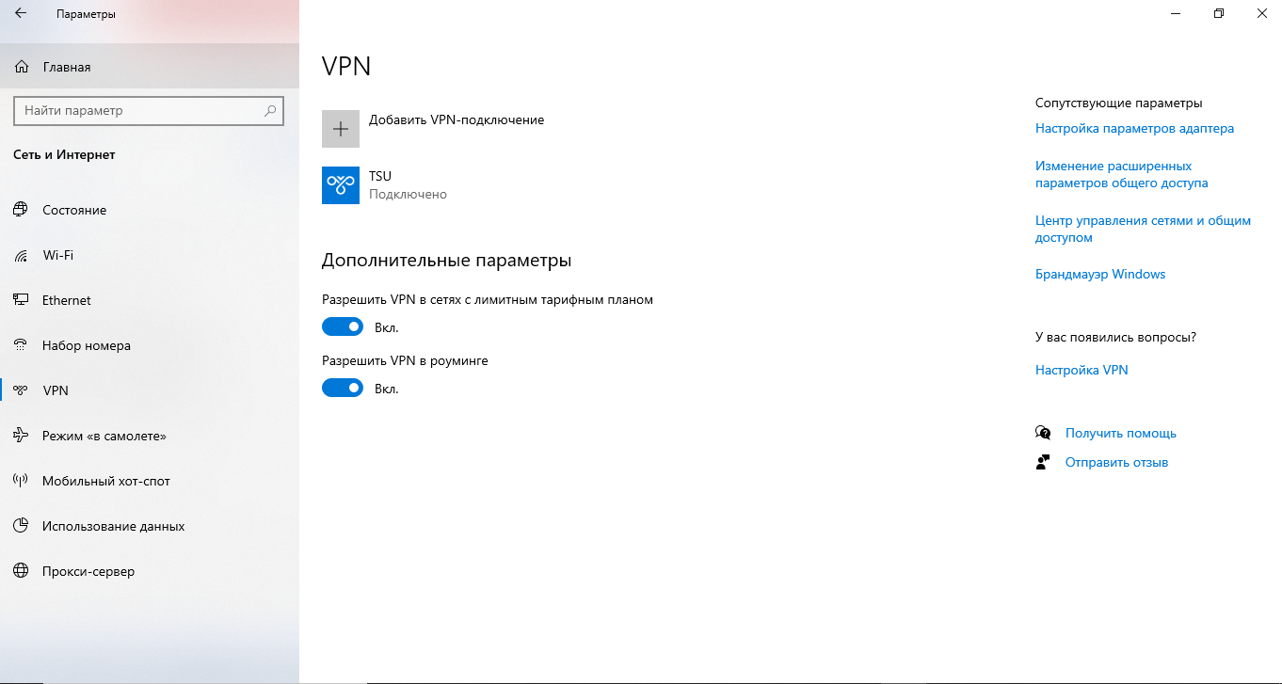

Выбрал поставщика услуг, адрес пользователя, тип VPN автоматически. Имя и пароль запросил у хоста, сохранил.

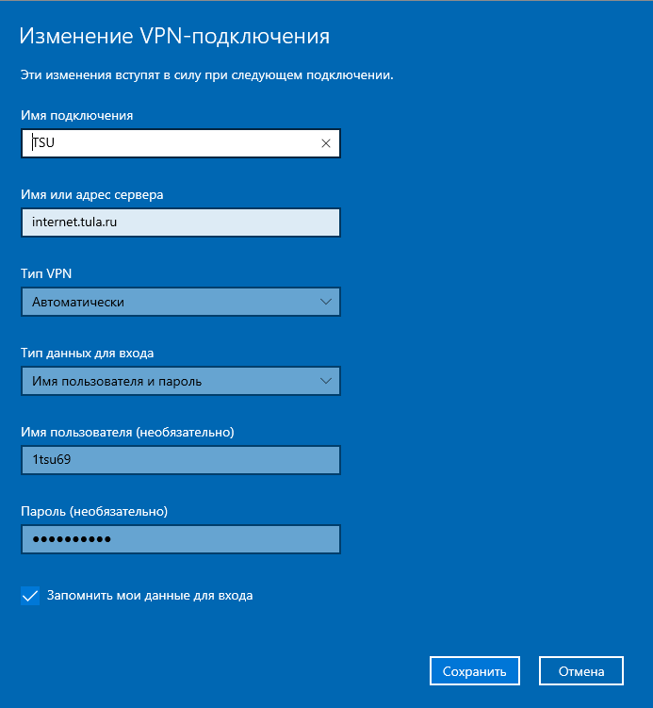

Подключился

